1. 下载扩展包Mail to ticket automation 3.0.14（window平台）
2. 把Mail to ticket automation 3.0.14放入C:\xampp\htdocs\extensions目录

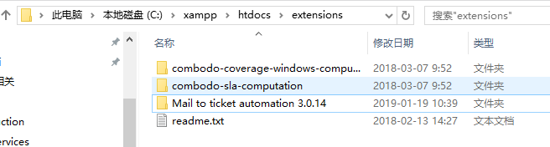

1. 安装pear最新版本（官网下载）（网上有安装教程不再叙述）

也可以按照以下步骤操作：

①下载下面连接的文件至go-pear.phar。（然后把文件放入php文件下）

<http://pear.php.net/go-pear.phar>

②cmd里执行php go-pear.phar

填写local,yes,然后一直enter即可，就会提示pear安装成功，一般是1.9.0版本的

③执行pear install Net_socket 会报错，提示pear版本需要1.10.0以上

④更新pear的版本（这个会有提示，按提示复制相应脚本更新即可）

⑤执行pear install Net_socket

(如果按照这个步骤执行，就不必执行第四步)

1. Cmd命令里执行pear install Net_socket
2. 安装扩展包，http://localhost/setup，像更新过程一样(注意选择上扩展包，其他都是默认的)（这一步的数据库名字，密码，服务器名在config-itop配置文件里有可以查阅）

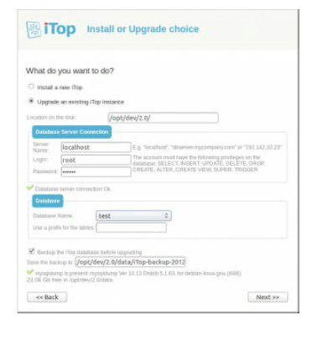

参考链接：<http://www.doc88.com/p-0671914315311.html>（有详细步骤，但是是英文版本）

6、找到这个菜单进行相关配置

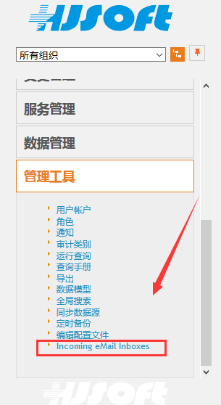

注意密码是邮箱的授权码，不是登陆密码，pop3的端口是110，imp的是143（固定的）

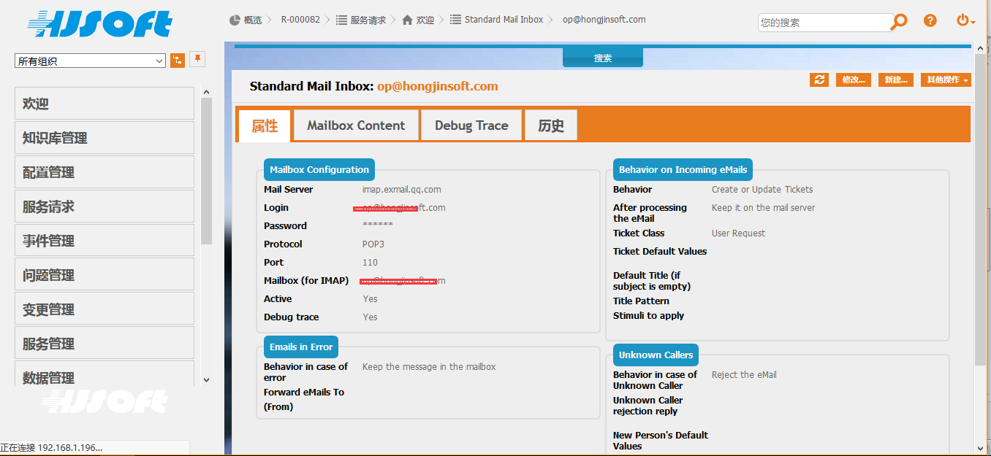

7、如下图表示插件能收邮件

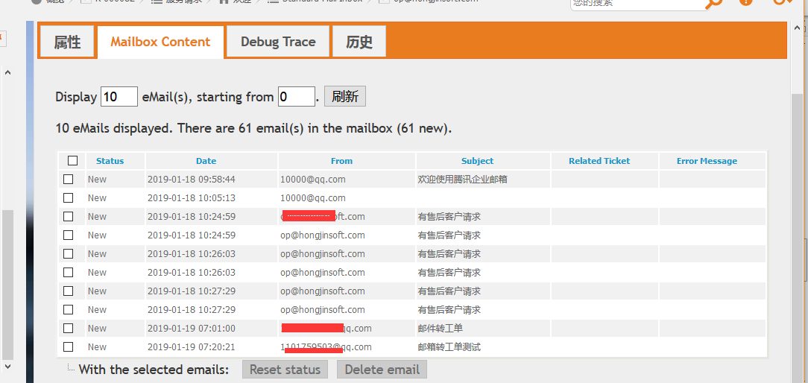

注意事项:

1. 发邮件的账号必须在客户合同的联系人的邮箱里面
2. Admin关联用户的邮箱必须和插件配置的邮箱相同

8、定时收取邮件，设计一个定时任务即可。

cron.php文件 修改此处--auth_user=admin --auth_pwd=admin --verbose=1 账户密码是itop系统用户

①制作一个执行脚本：

cd C:\xampp\htdocs\webservices

php cron.php --auth_user=admin --auth_pwd=admin --verbose=1

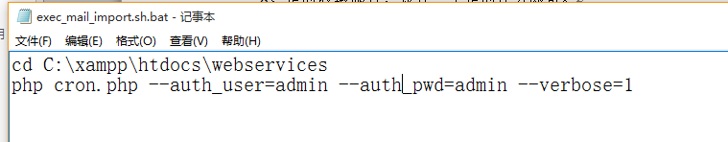

1. 设定定时执行

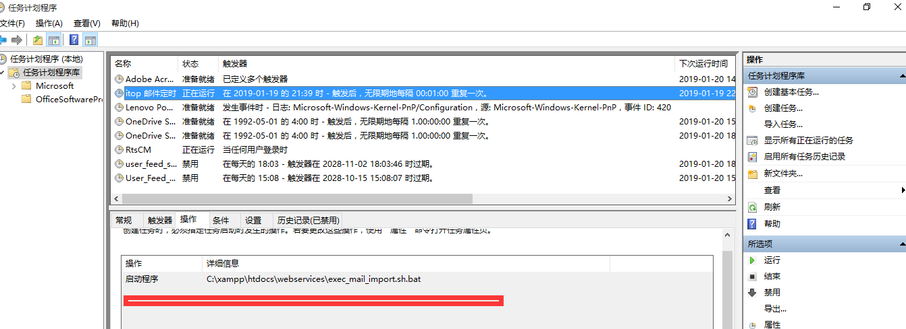

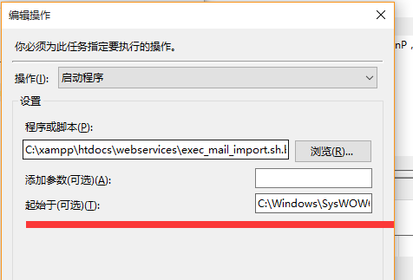

过程中，你可能会碰到的问题：

0、关于定时任务，你可能会碰到不执行的问题：请参考链接

<https://blog.csdn.net/qq273766764/article/details/50729967>

1. 如何修改iTop的时区，时间与系统时间不一致  
   iTop默认是巴黎时间，在iTop-config.php里面的第155行将timezone的值改成Asia/Hong_Kong
2. 邮件里有附件时会导致邮件无法转工单，需要做以下优化

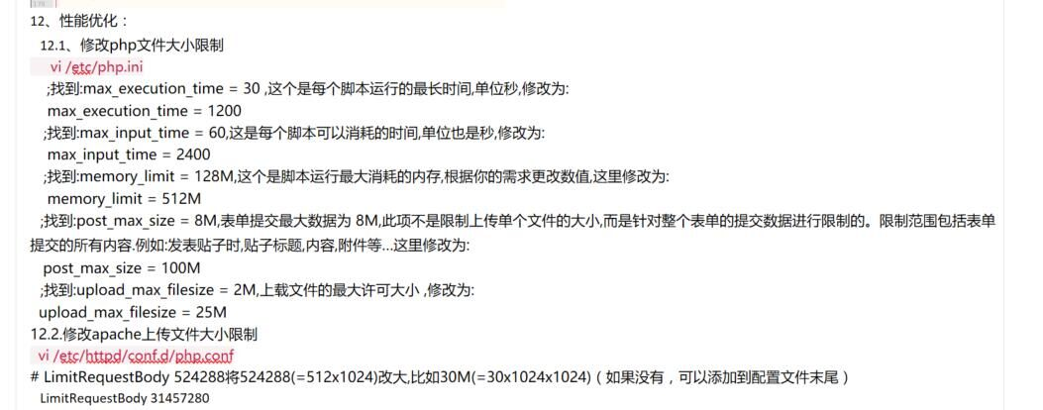

1. 离线pear安装

直接copy已经安装好的pear即可

1. 有的邮箱发邮件不能生成工单，有的可以

修改配置文件config-itop

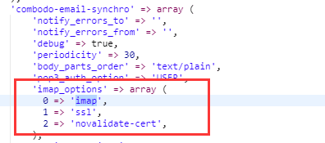

1. 可以屏蔽关键字邮件

